JĘZYK ANGIELSKI KIERUNEK LEKARSKI 2 ROK—harmonogram 2024/25 1 semestr
PONIEDZIAŁEK
grupa online 5 (grupy stacjonarne 5.1+11.1) dr Natalia Góralczyk
grupa online 11 (grupy stacjonarne 5.2+11.2) dr Magdalena Kwinta
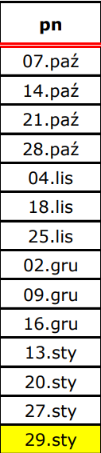
grupa online 6 (grupy stacjonarne 6.1+12.1) mgr Iwona Misztal
grupa online 12 (grupy stacjonarne 6.2+12.2) mgr Katarzyna Obuchowska

1 tydzień (7.10)
grupa 5.1 8.30-10.00 sala 103 –zajęcia stacjonarne
grupa 5.2 8.30-10.00 sala 105 –zajęcia stacjonarne

grupa 11.1 10.15-12.00 sala 103 –zajęcia stacjonarne
grupa 11.2 10.15-12.00 sala 105 –zajęcia stacjonarne

grupa online 6 8.15-9.45 –zajęcia online
grupa online 12 8.15-9.45 –zajęcia online

pierwsze zajęcia grupa dziekanatowa 6 zgłasza się w całości: KOD DOSTĘPU djjcru1
pierwsze zajęcia grupa dziekanatowa 12 zgłasza się w całości: KOD DOSTĘPU 85lhs0r

2 tydzień (14.10)
grupa 6.1 8.30-10.00 sala 103 –zajęcia stacjonarne
grupa 6.2 8.30-10.00 sala 105 –zajęcia stacjonarne

grupa 12.1 10.15-11.45 sala 103 –zajęcia stacjonarne
grupa 12.2 10.15-11.45 sala 105 –zajęcia stacjonarne

grupa online 5 8.15-9.45 –zajęcia online
grupa online 11 8.15-9.45 –zajęcia online

UWAGA: Grupy 5 i 11 muszą umówić się na dodatkowe spotkanie w sali. Grupy 6 i 12 muszą umówić się na dodatkowe spotkanie online. / 29.01 to środa.

 | 7.10 | 14.10 | 21.10. | 28.10. | 4.11. | 18.11. | 25.11. | 2.12. | 9.12. | 16.12. | 13.01. | 20.01. | 27.01. | 29.01. | dodatkowy termin
5, 11 | sala | online | sala | online | sala | online | sala | online | sala | online | sala | online | sala | online | sala
6, 12 | online | sala | online | sala | online | sala | online | sala | online | sala | online | sala | online | sala | online

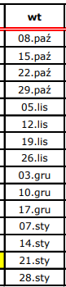
WTOREK

grupa online 13 (grupy stacjonarne 13.1 + 14.1) mgr Iwona Misztal
grupa online 14 (grupy stacjonarne 13.2 + 14.2) mgr Aleksandra Celary

1 tydzień (8.10)
grupa online 14 8.15-9.45 –zajęcia online
grupa online 13 8.15-9.45 –zajęcia online

pierwsze zajęcia grupa dziekanatowa 13 zgłasza się w całości: KOD DOSTĘPU mytlx9b
pierwsze zajęcia grupa dziekanatowa 14 zgłasza się w całości: KOD DOSTĘPU xi15kzc

2 tydzień (15.10)
grupa 14.1 8.30-10.00 sala 103 –zajęcia stacjonarne
grupa 14.2 8.30-10.00 sala 105 –zajęcia stacjonarne

grupa 13.1 10.15-11.45 sala 103 –zajęcia stacjonarne
grupa 13.2 10.15-11.45 sala 105 –zajęcia stacjonarne

 | 8.10. | 15.10. | 22.10. | 29.10. | 5.11. | 12.11. | 19.11. | 26.11. | 3.12. | 10.12. | 17.12. | 7.01. | 14.01. | 21.01. | 28.01.
13, 14 | online | sala | sala | sala | online | sala | online | sala | online | sala | online | sala | sala | online | online

ŚRODA

grupa online 1 (grupy stacjonarne 1.1+7.1) dr Joanna Niemiec
grupa online 7 (grupy stacjonarne 1.2+7.2) dr Magdalena Kwinta
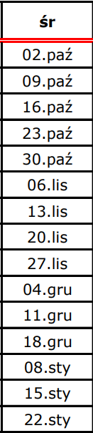
grupa online 2 (grupy stacjonarne 2.1+8.1) mgr Aleksandra Celary
grupa online 8 (grupy stacjonarne 2.2+8.2) mgr Sebastian Koźbiał

1 tydzień (2.10.)
grupa 1.1 8.30-10.00 CDK ul. Łazarza Aula D – zajęcia stacjonarne
grupa 1.2 8.30-10.00 ul Skawińska sala 137 –zajęcia stacjonarne

grupa 7.1 10.15-11.45 CDK ul. Łazarza Aula D –zajęcia stacjonarne
grupa 7.2 10.15-11.45 ul Skawińska sala 137 –zajęcia stacjonarne

grupa online 2 8.15-9.45 –zajęcia online
grupa online 8 8.15-9.45 –zajęcia online

pierwsze zajęcia grupa dziekanatowa 2 zgłasza się w całości: KOD DOSTĘPU a6jz5iq
pierwsze zajęcia grupa dziekanatowa 8 zgłasza się w całości: KOD DOSTĘPU p3hft0c

2 tydzień (9.10.)
grupa 2.1 8.30-10.00 ?? –zajęcia stacjonarne
grupa 2.2 8.30-10.00 ?? –zajęcia stacjonarne

grupa 8.1 10.15-11.45 ?? –zajęcia stacjonarne
grupa 8.2 10.15-11.45 ?? –zajęcia stacjonarne

grupa online 1 8.15-9.45 –zajęcia online
grupa online 7 8.15-9.45 –zajęcia online

 | 2.10. | 9.10. | 16.10. | 23.10. | 30.10. | 6.11. | 13.11. | 20.11. | 27.11. | 4.12. | 11.12. | 18.01. | 8.01. | 15.01. | 22.01.
1, 7 | sala | online | sala | online | sala | online | sala | online | sala | online | sala | online | sala | online | sala
2, 8 | online | sala | online | sala | online | sala | online | sala | online | sala | online | sala | online | sala | online

CZWARTEK

grupa online 3 (grupy stacjonarne 3.1+9.1) dr Natalia Góralczyk
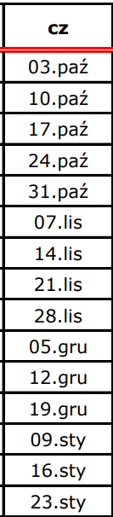
grupa online 9 (grupy stacjonarne 3.2+9.2) dr Joanna Niemiec
grupa online 4 (grupy stacjonarne 4.1+10.1) mgr Iwona Misztal
grupa online 10 (grupy stacjonarne 4.2+10.2) mgr Sebastian Koźbiał

1 tydzień (3.10.)
grupa 3.1 8.30-10.00 sala 103 – zajęcia stacjonarne
grupa 3.2 8.30-10.00 sala 105 – zajęcia stacjonarne

grupa 9.1 10.15-11.45 sala 103 – zajęcia stacjonarne
grupa 9.2 10.15-11.45 sala 105 – zajęcia stacjonarne

grupa online 4 8.15-9.45 –zajęcia online
grupa online 10 8.15-9.45 –zajęcia online

pierwsze zajęcia grupa dziekanatowa 4 zgłasza się w całości: KOD DOSTĘPU q9joorb
pierwsze zajęcia grupa dziekanatowa 10 zgłasza się w całości: KOD DOSTĘPU 281wax0

2 tydzień (10.10.)
grupa 4.1 8.30-10.00 sala 103 – zajęcia stacjonarne
grupa 4.2 8.30-10.00 sala 105 – zajęcia stacjonarne

grupa 10.1 10.15-11.45 sala 103 – zajęcia stacjonarne
grupa 10.2 10.15-11.45 sala 105 – zajęcia stacjonarne

grupa online 3 8.15-9.45 –zajęcia online
grupa online 9 8.15-9.45 –zajęcia online

 | 3.10. | 10.10. | 17.10. | 24.10. | 31.10. | 7.11. | 14.11. | 21.11. | 28.11. | 5.12. | 12.12. | 19.12. | 9.01. | 16.01. | 23.01.
3, 9 | sala | online | sala | online | sala | online | sala | online | sala | online | sala | online | sala | online | sala
4, 10 | online | sala | online | sala | online | sala | online | sala | online | sala | online | sala | online | sala | online

